Nội dung môn Lý 8 – HK1_2021 - 2022
Tuần 14. Chủ đề 9. Áp suất khí quyển.
Mục tiêu:

- Giải thích được sự tồn tại của lớp khí quyển và áp suất khí quyển.
- Giải thích được cách đo áp suất khí quyển của thí nghiệm Tôrixenli và một số hiện tượng đơn giản.
- Hiểu được vì sao áp suất khí quyển thường được tính bằng độ cao của cột thủy ngân và biết đổi từ đơn vị mmHg sang Pa

Nội dung ghi chép
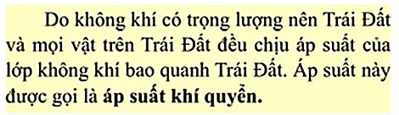
I. SỰ TỒN TẠI CỦA ÁP SUẤT KHÍ QUYỂN:

Giải thích các ví dụ liên quan đến áp suất khí quyển:
1. Khi rút bớt, không khí trong hộp loãng hơn ngoài hộp nên áp suất không khí trong hộp nhỏ hơn áp suất không khí ngoài hộp. Không khí bên ngoài hộp tạo ra áp lực lên mọi mặt của vỏ hộp khiến vỏ hộp bị bẹp.
2. Không khí ngoài chai tác dụng áp suất lên quả bóng bàn theo các phương từ dưới lên và tạo ra một áp lực đẩy quả bóng lên trên. Áp lực này lớn hơn trọng lượng của nước trong chai, giữ cho bóng không bị rơi và nước trong chai không bị đổ ra ngoài.
3. Khi ống vừa ra khỏi mặt nước, một phần nước trong ống chảy ra ngoài, mực nước trong ống hạ xuống khiến thể tích không khí trong ống tăng lên. Không khí trong ống loãng hơn ngoài ông nên áp suất không khí trong ống nhỏ hơn áp suất không khí ngoài ống. Không khí ngoài ống tạo ra một áp lực theo hướng từ dưới lên, giữ cho cột nước trong ống không thoát ra ngoài.
Khi bỏ tay khỏi miệng ống, áp suất không khí trong ống bằng áp suất không khí ngoài ống. Trọng lực của cột nước sẽ kéo cột nước chảy ra ngoài.
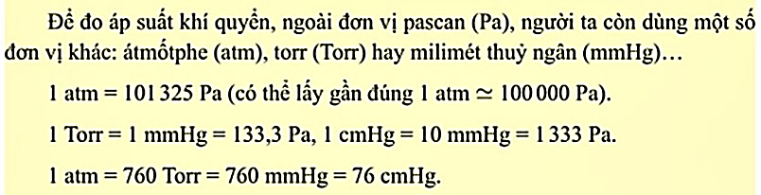
II. ĐỘ LỚN CỦA ÁP SUẤT KHÍ QUYỂN:


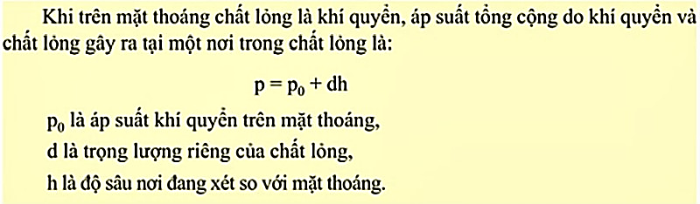

BÀI TẬP
1. Vật nào sau đây không chịu tác dụng của áp suất khí quyển ?
A. Vật ở trên bề mặt của Mặt Trăng
B. Vật ở dưới đáy hồ
C. Vật ở trong một căn phòng đóng kín cửa
D. Vật ở trên đỉnh núi cao
2. Một bình chưa không khí. Trong các giá trị sau của áp suất không khí trong bình, giá trị áp suất nào là lớn nhất ?
A. 80000 Pa
B. 1,2 atm
C. 80 cmHg
D. 750 mmHg

